2022年湘潭市初中毕业学业考试
可能用到的相对原子质量：H-1 C-12 O-16 Na-23 Mg-24 S-32 C1-35.5 Ca-40
一、选择题（本题包括20小题，每小题2分，共40分。每小题只有一个正确答案）
1. 中国古代文明与技术，促进了世界文明发展。下列古代工艺主要发生化学变化的是
A. 活字印刷 B. 海水晒盐 C. 彩陶烧制 D. 机杼织布
2. 下列物质的用途主要利用其物理性质的是
A. 酒精用作燃料 B. 石墨用作电极
C. 小苏打用于治疗胃酸过多 D. 熟石灰用来改良酸性土壤
3. 下列厨房中的物品所使用的主要材料属于有机合成材料的是
A. 塑料盆 B. 玻璃杯 C. 不锈钢炊具 D. 木筷
4. 绿植养护需要用到营养液，下列营养液的成分中属于复合肥的是
A. （NH₄）₂SO₄ B. Ca（H₂PO₄）₂ C. KNO₃ D. KCl
5. 下列四种元素，幼儿及青少年缺少时会患佝偻病和发育不良的是（ ）
A. 锌 B. 铁 C. 碘 D. 钙
6. 正确的操作是实验成功的基础。下列操作中错误的是
A. 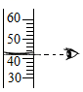量取液体的体积 B. 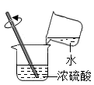稀释浓硫酸
C. 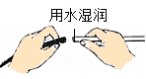连接仪器 D. 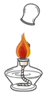熄灭酒精灯
7. 下列物质能在氧气中剧烈燃烧、火星四射、产生黑色固体的是
A. 木炭 B. 硫粉 C. 红磷 D. 铁丝
8. 2022年6月3日国家发改委、国家能源局等联合印发了《“十四五”可再生能源发展规划下列属于可再生能源的是
A. 风能 B. 煤 C. 天然气 D. 石油
9. 高铁是中国一张靓丽的名片，车厢内禁止吸烟须张贴的标志是
A. 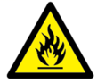 B. 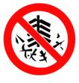
C. 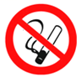 D. 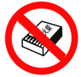
10. 空气是人类赖以生存的物质基础。下列有关说法错误的是
A. 空气中的氧气是一种常见的燃料 B. 二氧化硫是空气污染物之一
C. 空气中氮气的体积分数约为78% D. 植树造林有利于保护空气
11. 下列不能与稀盐酸反应的物质是
A. 银 B. 氧化铜 C. 碳酸钠 D. 氢氧化钾
12. 从宏观走进微观，探寻变化的奥秘，下列事实与微观解释不相符的是
A. “酒香不怕巷子深”一一分子在不断运动
B. 6000L氧气加压可装入40L的钢瓶中一一氧分子的体积变小
C. 品红在热水中比在冷水中扩散会更快一一温度升高分子运动加快
D. 1滴水中大约有167×10²¹个水分子一一通常分子的质量和体积都很小
13. 青铜是人类最早使用的铜锡合金。下列说法中错误的是
A. 青铜属于金属材料 B. 青铜的硬度比纯铜更大
C. 青铜的熔点比纯铜的熔点要低 D. 铜是目前世界年产量最高的金属
14. 下列实验操作或对意外事故的处理方法错误的
A. 取液后的胶头滴管平放于实验台上
B. 实验时，应穿好实验服，戴好防护眼镜
C. 点燃氢气等可燃性气体前一定要检验其纯度
D. 若不慎将浓硫酸沾到皮肤上，应立即用大量水冲洗，再涂上3%~5%的碳酸氢钠溶液
15. 下列关于燃烧与灭火的说法错误的是
A. 电器失火立即用水灭火
B. 白磷放入水中保存，是为了隔绝空气
C. 剪烛芯使蜡烛熄灭的原理是清除可燃物
D. 扑灭图书、档案等物的失火，应使用二氧化碳灭火器
16. 科学家研制出了一种可用于去除甲醛（CH₂O）的方法，其反应的微观示意图如下，从图中获取的信息正确的是
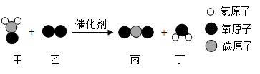
A. 该反应属于复分解反应
B. 该反应中分子的种类和数目都不变
C. 在化学变化中，分子可分，原子不可再分
D. 甲醛由一个碳原子、两个氢原子和一个氧原子构成
17. 从化合价和物质类别两个维度认识元素及其化合物的性质是较好的化学学习方式。下图是碳元素的“价类二维图”。下列有关说法错误的是
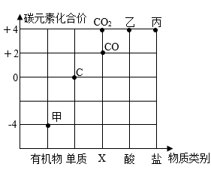
A. 物质甲可以是天然气的主要成分甲烷 B. 物质乙的化学式可以是Na₂CO₃
C. 常见的碳单质有金刚石、石墨 D. X处物质类别是氧化物
18. 下列除杂试剂和方法正确的是
选项 | 物质（括号内为杂质） | 加入试剂和方法
A | KCl固体（MnO₂） | 加足量水充分溶解，过滤、洗涤、干燥
B | CaO固体（CaCO₃） | 高温煅烧
C | NaCl溶液（Na₂SO₄） | 加过量BaC1₂溶液充分反应，过滤
D | Cu（NO₃）₂溶液AgNO₃ | 加入足量Zn粉，过滤

A B. C. D.
19. 在一密闭容器内加入X、Y、Z、W四种物质，一定条件下发生化学反应。一段时间后，测得反应前后各物质的质量如下表（已知X、Y的相对分子质量之比为14：1）。下列说法正确的是
物质 | X | Y | Z | W
反应前质量/g | 40 | 12 | 1 | 10
反应后质量/g | 12 | 6 | 待测 | 44

A. W可能是单质 B. 反应中X、W两物质变化的质量比是3:11
C. Z一定是该反应的催化剂 D. 该反应的化学方程式可能是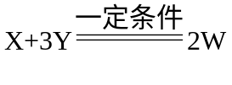
20. 向一定量的氢氧化钠溶液中逐滴加入稀硫酸至过量。水的质量、氢氧化钠质量、硫酸钠质量随稀硫酸质量变化关系如图所示。下列说法错误的是
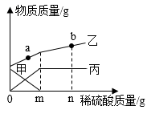
A. 丙代表硫酸钠的质量 B. 加入m克稀硫酸时，两者恰好完全反应
C. a点对应的溶液中溶质种类为三种 D. b点对应的溶液能使紫色石蕊溶液变红
二、填空题（本题包括6小题，每空1分，共24分）
21. 用化学用语填空
（1）氖气__________。
（2）两个铝离子__________。
（3）标出氧化铁中铁元素的化合价__________。
（4）五氧化二磷__________。
22. 今年“中国水周”的活动主题为“推进地下水超采综合治理，复苏河湖生态环境”。请回答：
（1）对于过滤、消毒、蒸馏等净水操作，只能除去不溶性杂质的是________，请写出一种运用了该操作原理的生活实例________。
（2）净水时，通常用________吸附掉一些溶解的杂质，除去臭味。
（3）水是生命体生存所必需的物质，请写出一条爱护水资源的建议_________。
23. 我国北斗导航卫星系统采用铷原子钟提供精确时间，铷元素在元素周期表中的相关信息及其原子结构示意图如图1所示，请结合图2回答下列问题：
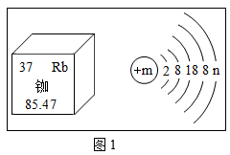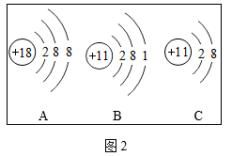
（1）铷原子的质子数是________。
（2）写出图2中C粒子符号________。
（3）图2中具有相对稳定结构的原子是_______（填字母序号）。
（4）图2中与铷元素化学性质相似的是_______（填字母序号）。
24. 2022年北京冬奥会兑现了“绿色办奥”承诺，科技创新发挥了重要作用。
（1）氢能源汽车是本届冬奥会的交通工具。氢气作为能源的优点是_______（答一条即可）。
（2）首次采用二氧化碳制冷剂进行制冰，为实现“碳中和”目标向世界提供“中国方案”：
①碳减排：控制二氧化碳的排放，主要是为了减缓_______（填字母序号）。
A.温室效应 B.白色污染 C.空气污染
②碳“捕捉”与封存：捕捉并回收二氧化碳再利用，请写出一条二氧化碳的用途_______。
③碳转化：我国科学家首次在实验室成功利用水和二氧化碳人工合成了淀粉。淀粉属于营养素中的______。（填字母序号）。
A.蛋白质 B.糖类 C.维生素
25. 氯化钠和硝酸钾的溶解度曲线如图1所示，请回答下列问题：
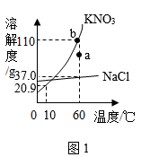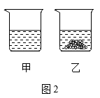
（1）10℃时，硝酸钾的溶解度是_______克。
（2）氯化钠和硝酸钾两物质中，溶解度受温度影响较大的是________。
（3）欲使硝酸钾溶液的状态从a点转化为b点，可采取的方法是________。
（4）60℃时，分别将等质量的氯化钠和硝酸钾固体加入盛有等质量蒸馏水的烧杯中，充分溶解后，实验现象如图2所示，推测乙烧杯中加入的物质是________。
26. 中国空间站“天宫课堂”完成泡腾片趣味性实验，泡腾片放入水中产生大量的气泡，气泡不会从太空水球中冒出。泡腾片中含有柠檬酸（化学式为C₆H₈O₇）。
（1）柠檬酸属于________（填“无机”或“有机”）化合物。
（2）柠檬酸由_______种元素组成，其中碳元素和氢元素的质量比是_______（填最简整数比）。
（3）9.6g柠檬酸中含有________克氧元素。
三、简答题（本题包括1小题，每空1分，共8分）
27. 金属材料在人类文明的发展中起着重要作用，古代治金技术彰显了我国劳动人民的智慧。
（1）战国《韩非子.内储说上》提到，早期采金技术均是“沙里淘金”。金在自然界中主要以__________（填“单质”或“化合物”）形式存在。
（2）北宋沈括所著的《梦溪笔谈》中记载了“湿法炼铜”的方法：“熬胆矾铁金，久之亦化为铜”。即在硫酸铜溶液中加入铁，则可得到铜。该反应的化学方程式是__________，该反应属于__________反应（填基本反应类型）。
（3）明代宋应星所著的《天工开物》一书，介绍了“火法炼锌”的方法：把炉甘石（ZnCO₃）和煤炭饼装入炼锌罐如下图所示，泥封，“其底铺薪，发火煅红”“冷定毁罐取出”。
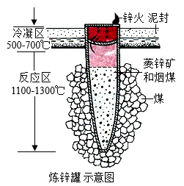
①炉甘石（ZnCO₃）加入锌罐之前，先将其粉碎的目的是__________。
②反应区中，炉甘石（ZnCO₃）在高温下分解生成氧化锌和另一种氧化物，该氧化物的化学式是__________。
③反应区中，煤炭中碳与氧化锌反应生成锌和二氧化碳，该反应的化学方程式是__________，该反应中体现了碳的__________（填“还原性”或“氧化性”）。
④必须“冷定”后才能“毁罐”取锌，请从化学变化的角度解释其原因__________。
四、实验探究（本题包括2小题，每空1分，共16分）
28. 根据下图所示装置回答有关问题，
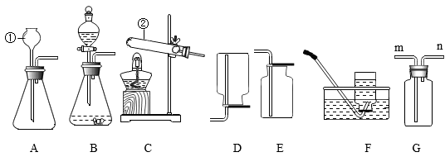
（1）写出图中有标号仪器的名称：①________②________。
（2）实验室用高锰酸钾制取氧气的化学反应方程式是________，若要得到较纯净的氧气，应选择的收集装置是_______（填字母序号）。
（3）比较用过氧化氢溶液和用氯酸钾固体制取氧气的方法，两者的共同点是________（填数字序号）。
①发生装置相同 ②都可用二氧化锰做催化剂 ③完全反应后剩余的固体成分相同
（4）实验室制取二氧化碳的化学方程式是_______，若要控制液体滴加速率，应选择的发生装置是_______（填字母序号）。
（5）利用G装置可以进行许多实验，若气体从m管通入，能达到实验目的的是_______（填数字序号）。
①用排空气法收集氢气 ②G中盛浓硫酸，除去氢气中的水蒸气
29. 实验是科学探究的重要方式，请结合图示回答下列问题：
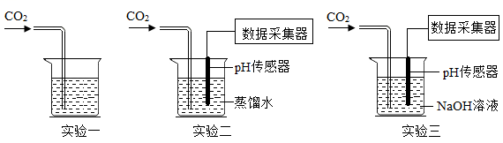
（1）实验一可用于实验室检验二氧化碳气体，烧杯中应盛放的试剂是______，通入二氧化碳气体后，现象是_______。
（2）实验二是向一定量的水中不断通入二氧化碳气体，利用pH传感器采集到的数据如下图所示，可推测出混合后溶液显_______（填“酸性”或“碱性”），t₁时刻后，溶液pH几乎无变化，其原因是__________（填字母序号）。
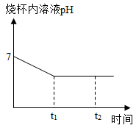
A.二氧化碳难溶于水
B.二氧化碳与水不能发生化学反应
C.二氧化碳在水中已经达饱和状态
（3）实验三可用于探究二氧化碳与氢氧化钠溶液的反应，该反应的化学方程式是_______，反应过程中利用pH传感器采集到的数据如下图所示，可推测出反应后减少的物质是_______。
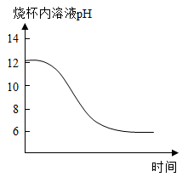
（4）综上所述，对于有明显现象的化学反应，可借助生成沉淀或________等现象（写一条即可）判断化学反应是否发生：对于没有明显现象的化学反应，可以从验证反应物的减少或验证_______等角度来判断化学反应是否发生。
五、综合题（本题包括1小题，①~⑦每空1分，（2）2分，（3）3分，共12分）
30. 同学们在学习“化学反应中的能量变化”时，进行了如下探究实验。
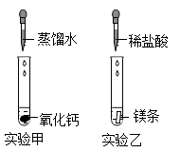
Ⅰ.实验中，触摸试管外壁，都有发热现象，说明实验甲和实验乙的反应均为__________（填“吸热”或“放热”）反应。实验甲反应的化学方程式是__________，其中氧化钙常用作__________。
II.拓展探究
【提出问题】实验乙反应后的溶液中溶质成分是什么？
【进行猜想】猜想一：可能是氯化镁 猜想二：可能是氯化镁和__________。
【实验探究】为验证猜想，设计并进行了如下实验：
实验操作 | 实验现象 | 实验结论
小明取少量该溶液于试管中，滴加2~3滴无色酚酞溶液 | 溶液不变色 | 猜想一成立
小红取少量该溶液于试管中，逐滴加入氢氧化钠溶液 | 先无明显现象后出现________ | 猜想二成立
【交流讨论】同学们提出小明的实验结论不正确，理由是________。
【实验反思】分析反应后溶液中溶质成分时，除要考虑生成物外，还需考虑反应物是否过量。
Ⅲ.定量分析
为进一步确定实验乙反应后溶液中各溶质成分含量，做了如下实验。请参照图中提供的数据计算：
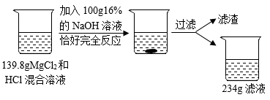
（1）产生沉淀的质量为_______克。
（2）原混合溶液中氯化镁的质量是多少？______（写出具体的解题过程，下同）
（3）恰好完全反应时，所得溶液中溶质的质量分数是多少______？

